Nhật Bản, xứ sở hoa anh đào, vẫn luôn là nơi thu hút rất nhiều khách du lịch trên thế giới. Đến Nhật Bản, bạn có thể ghé thăm những thành phố hiện đại, sầm uất như Tokyo, Yokohama hay tham quan những vùng đất đậm nét truyền thống, cổ kính như Kyoto, Nagoya; hoặc đắm mình giữa cảnh sắc thiên nhiên xinh đẹp của núi Phú Sĩ và các suối nước nóng ở Noboribetsu… Bên cạnh đó, bạn còn được thưởng thức những món ăn ngon, độc đáo của đất nước này và tham gia các lễ hội văn hóa đậm đà bản sắc dân tộc nơi đây.

CHƯƠNG TRÌNH ĐẶC SẮC
NHẬT BẢN MÙA HOA ANH ĐÀO
HÀ NỘI – TOKYO – PHÚ SỸ - NAGOYA - KYOTO - OSAKA – HÀ NỘI
Hành trình trọn vẹn 5 đêm khách sạn tại Nhật Bản
THỜI GIAN: 6 NGÀY 5 ĐÊM
HÀNG KHÔNG QUỐC GIA 4*: VIETNAM AIRLINES
Khởi hành:
NGÀY KHỞI HÀNH | GIÁ TOUR TRỌN GÓI KHÁCH NGƯỜI LỚN | TRẺ EM TỪ 2 – DƯỚI 10 TUỔI
31/03/2026 | 42.900.000 VNĐ | 36.465.000 VNĐ

ĐIỂM ĐẶC BIỆT TRONG CHƯƠNG TRÌNH:
- Bay thẳng hàng không Vietnam airlines, 10kg hành lý xách tay + 46kg hành lý ký gửi ( 02 kiện mỗi kiện 23kg)
- Tặng 1 bữa thịt bò Wagyu ( bò không biểu diễn)
- Tặng vé tham gia thưởng thức show Geisha – biểu tượng văn hóa của Nhật Bản
- Khám phá vẻ đẹp của núi Phú Sĩ-biểu tượng của xứ sở hoa anh đào
- Trải nghiệm tàu siêu tốc Shinkansen- niềm tự hào của Nhật Bản
- Trải nghiệm tắm suối nước khoáng nóng Onsen
- Trải nghiệm ngắm cảnh tại khu vực núi Phú Sĩ
- Trọn vẹn 5 đêm khách sạn tại Nhật Bản.
- Khám phá nét đẹp văn hóa truyền thống Nhật Bản độc đáo, đặc sắc
- Thỏa sức mua sắm các mặt hàng nội địa Nhật Bản chất lượng cao
- Cùng gia đình trải nghiệm kỳ nghỉ ý nghĩa và đáng nhớ tại Đất nước mặt trời mọc
- Thưởng thức các món ăn và mua sắm tại các cửa hàng, trung tâm mua sắm nổi tiếng.
- Hướng dẫn viên Việt Nam nhiệt tình, kinh nghiệm theo đoàn suốt tuyến
- Bảo hiểm du lịch Quốc tế toàn cầu mức bảo hiểm cao nhất 20.000$/trường hợp

LỊCH TRÌNH CHI TIẾT
HANHND: VN384 08: 15 – 15:05
KIXHAN: VN335 10:00 - 14:00

NGÀY 01 | ( 31/03/2026) : HÀ NỘI – TOKYO (ĂN NHẸ TRÊN MÁY BAY, ĂN TỐI)

- 04h30: Quý khách tập trung tại điểm hẹn tại Hà Nội, xe ô tô và Hướng dẫn viên đón Quý khách khởi hành ra sân bay Nội Bài. Đáp chuyến bay VN384 (08:15 – 15:05) đi Tokyo. Đoàn ăn nhẹ trên máy bay.
15:05 máy bay hạ cánh xuống sân bay Haneda. Quý khách làm thủ tục nhập cảnh. Xe và Hướng Dẫn Viên đón khách di chuyển về Tokyo.
Ăn tối tại nhà hàng địa phương.
Xe đưa đoàn về khách sạn, nhận phòng và nghỉ ngơi. Quý khách có thể tự do khám phá Tokyo về đêm.
Khách sạn dự kiến: L stay & grow Harumi hoặc tương đương.

NGÀY 02 | ( 01/04/2026): TOKYO – PHÚ SỸ (Ăn sáng, trưa, tối)

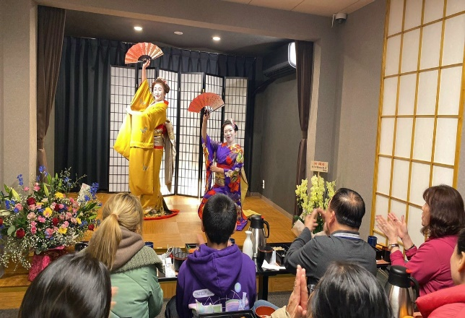
Sau bữa sáng tại khách sạn, Quý khách làm thủ tục trả phòng. Xe và Hướng dẫn viên đón đoàn khởi hành tham quan thủ đô Tokyo – trung tâm văn hóa, chính trị và kinh tế sôi động bậc nhất của Nhật Bản.
- Công viên Ueno – lá phổi xanh giữa lòng Tokyo, nổi tiếng với hơn 1.000 cây hoa anh đào và hồ sen rộng lớn. Dưới những cơn gió nhẹ, cánh hoa anh đào mỏng manh khẽ bay, tạo nên khung cảnh thơ mộng tựa chốn thần tiên, khiến du khách ngẩn ngơ say đắm.
Đây cũng là điểm đến yêu thích của người dân Nhật mỗi độ xuân về.
- Ăn trưa tại nhà hàng địa phương.
Buổi chiều, đoàn tiếp tục tham quan:
- Thưởng thức show Geisha – biểu tượng văn hóa đặc trưng của Nhật Bản. Geisha với chiếc kimono truyền thống, kiểu tóc tinh xảo và lối trang điểm độc đáo, là hiện thân của vẻ đẹp thanh tao và nghệ thuật tinh tế. Quý khách sẽ có cơ hội chiêm ngưỡng tận mắt những “nàng Geisha” – điều hiếm thấy ngay cả tại Nhật Bản ngày nay.
- Chùa Asakusa Kannon (Sensō-ji) – ngôi chùa cổ linh thiêng bậc nhất Tokyo, thu hút hàng triệu lượt khách hành hương mỗi năm. Sau khi dâng hương cầu bình an, Quý khách có thể tự do mua sắm và thưởng thức ẩm thực truyền thống tại khu phố Nakamise nổi tiếng với các món quà lưu niệm và đồ thủ công mỹ nghệ tinh xảo.
- Cung điện Hoàng Gia – nơi ở và làm việc của gia đình Hoàng gia Nhật Bản. Tại đây, Quý khách có thể chiêm ngưỡng khung cảnh trang nghiêm và kiến trúc hài hòa giữa cổ điển và hiện đại – biểu tượng của sự thanh lịch Nhật Bản.
- Tiếp theo, đoàn tự do mua sắm tại thiên đường điện tử Akihabara – nơi quy tụ hàng trăm cửa hàng điện tử, đồ gia dụng và mỹ phẩm “Made in Japan” chính hãng. Nếu còn thời gian, đoàn sẽ ghé khu phố thời thượng Ginza – trung tâm mua sắm sang trọng bậc nhất Tokyo.
- Đoàn lên xe và di chuyển về Phú Sỹ.
- Quý khách ăn tối tại nhà hàng địa phương và nghỉ đêm tại khách sạn 3* Fuji Premium hoặc tương đương .

NGÀY 03 | ( 02/04/2026): PHÚ SỸ - NAGOYA (Ăn sáng, trưa, tối)
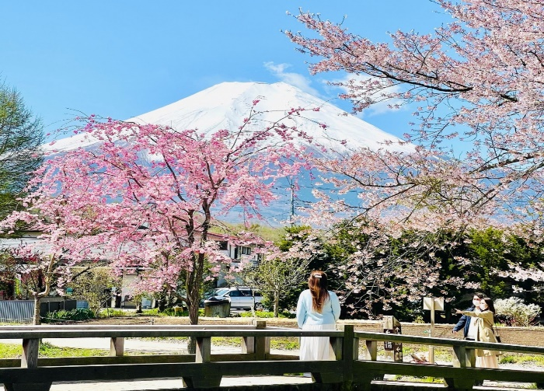
Sau bữa sáng tại khách sạn, quý khách di chuyển đi Phú Sỹ.
Quý khách di chuyển đi Phú Sĩ trên hành trình Nếu điều kiện thời tiết tốt, quý khách được tham quan đến trạm thứ 5 (trong trường hợp thời tiết xấu, theo quy định không được lên, khách sẽ tham quan và chụp hình dưới chân núi tại trung tâm thông tin núi Phú Sĩ)
- Ăn trưa tại nhà hàng địa phương. Buổi chiều đoàn tiếp tục tham quan
- Kawaguchiko Lake nằm trong hệ thống năm hồ lớn nhất bao quanh núi Phú Sĩ, với phong cảnh trầm mặc tuyệt đẹp, nước hồ trong xanh. Từ hồ, du khách sẽ có thể ngắm trọn vẹn nhất nét đẹp của ngọn núi Phú Sĩ nổi tiếng hùng vĩ – biểu tượng của đất nước Nhật Bản.
- Oshino Hakkai – ngôi làng cổ bình yên dưới chân núi Phú Sĩ với nhiều nét kiến trúc truyền thống Nhật Bản xưa. Tới Oshino, du khách không chỉ được hòa mình vào không khí thanh bình ở đây, mà còn có thể ngắm nhìn toàn cảnh núi Phú Sĩ tuyệt đẹp. Bên cạnh đó, Oshino còn nổi tiếng bởi tám hồ nước đặc biệt có cấu tạo phần đáy chủ yếu là nham thạch do quá trình kiến tạo địa chất và được nuôi dưỡng nhờ nguồn nước băng tuyết tan chảy từ đỉnh Phú Sỹ.
- Quý khách lên xe di chuyển về Nagoya.
- Thưởng thức bữa tối , nghỉ đêm tại khách sạn 3* Ibis Style hoặc tương đương.

NGÀY 04 | ( 03/04/2026): NAGOYA - KYOTO - OSAKA (Ăn sáng, trưa, tối)
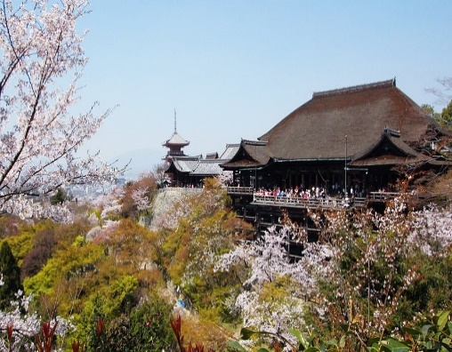
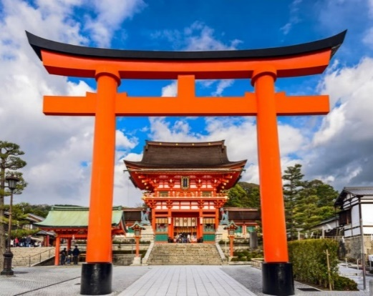
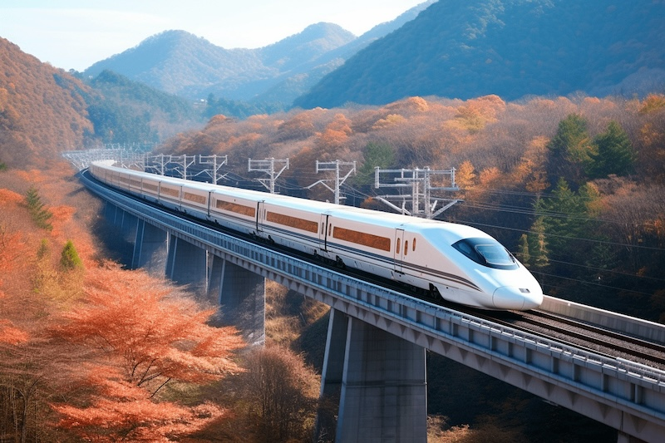
Sau bữa sáng tại khách sạn, Quý khách sẽ trải nghiệm 1 chặng tàu cao tốc Shikansen - con tàu siêu tốc màu trắng có hình dáng đầu đạn, lao vun vút với vận tốc từ 250km/h.
- Fushimi Inari Taisha - 伏見稲荷大社, là một đền thờ Thần đạo (đạo Shinto) vô cùng quan trọng nằm ở phía Nam Kyoto, Nhật Bản. Tọa lạc ở một bên núi Inari, là đền thờ đứng đầu trong số 3 vạn đền thờ Inari-jinja trên toàn quốc, nó còn thường được gọi với tên gọi thân thuộc là Oinari-san
- Quý khách ăn trưa. Sau đó đoàn đi tham quan.
- Chùa thanh thủy – là một trong những ngôi chùa nổi tiếng nhất Nhật Bản. Ngôi chùa được xây dựng vào năm 780 trên địa điểm Thác Otowa giữa những ngọn đồi rậm rạp phía đông Kyoto và lấy tên theo dòng nước của thác. Ngôi chùa ban đầu gắn liền với tông phái Hosso, một trong những tông phái lâu đời nhất của Phật giáo Nhật Bản , nhưng đã thành lập tông phái Kita Hosso riêng vào năm 1965. Năm 1994, ngôi chùa được đưa vào danh sách Di sản Thế giới .
- Ăn tối và nghỉ đêm tại khách sạn 3* địa phương .

  NGÀY 05 | ( 04/04/2026): OSAKA – KOBE (Ăn sáng, trưa, tối)
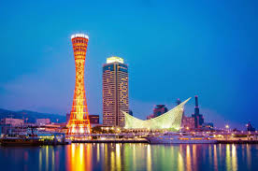 |  | 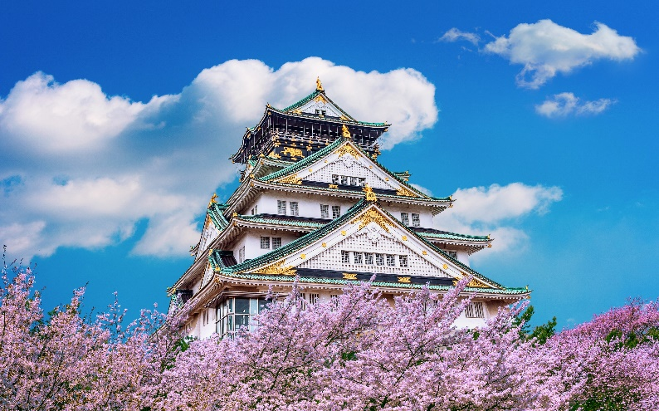
- Bảo tàng rượu Sake Hakutsuru nơi trưng bày và giới thiệu rất nhiều thông tin thú vị về quy trình chế biến rượu Sake ở Nhật Bản. Là vùng sản xuất rượu Sake nổi tiếng nhất Nhật Bản cùng với gạo chất lượng cao, khu vực gần Cảng Kobe này chính là trung tâm phân phối rượu Sake khắp toàn quốc. Du khách có thể thưởng thức các loại rượu truyền thống và thậm chí mua về làm quà cho người thân và gia đình.
- Tháp cảng Kobe và Kobe Harbourland là điểm tham quan tiếp theo của đoàn. Đây là nơi có thiết kế kiến trúc độc đáo, mang vẻ đẹp hiện đại của thành phố Kobe. Tháp cảng Kobe được gọi với cái tên mỹ miều “Tòa tháp mỹ nữ” - mang nét đẹp mềm mại, dịu dàng của người con gái và trở thành biểu tượng của Kobe.
- Tham quan (bên ngoài) Lâu đài Osaka - nơi chốn thiên đường với cảnh quan tuyệt mỹ, hài hòa giữa thiên nhiên và con người.
- Mua sắm tại trung tâm thương mại Shinsaibashi – khu thương mại sầm uất nhất của thành phố Osaka
- Ăn tối và nghỉ đêm tại khách sạn 3* Toji Premium hoặc tương đương

NGÀY 06 | ( 03/04/2026): OSAKA - HÀ NỘI (Ăn sáng, ăn trên máy bay)
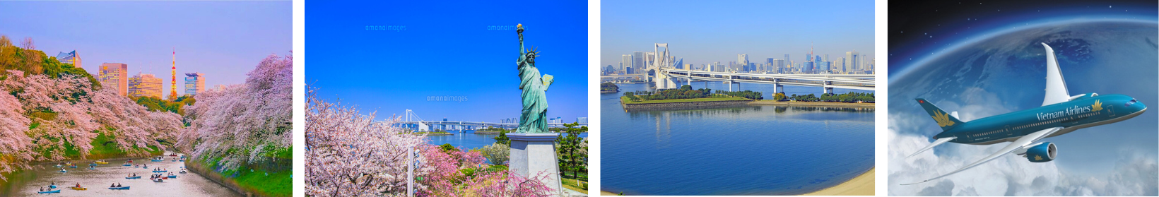

KIXHAN: VN335 10:00 - 14:00
06:00 Ăn sáng tại khách sạn, làm thủ tục trả phòng.
Xe đưa đoàn ra sân bay Osaka đáp chuyến bay VN335 (10:00 – 14:00 ) trở về Hà Nội.
14:00 Đến sân bay, xe và hướng dẫn viên đưa đoàn về điểm tập trung ban đầu. Chia tay đoàn, kết thúc chương trình và hẹn gặp lại quý khách trong những hành trình tiếp theo.
HDV chia tay đoàn, kết thúc chương trình.
Giá tour áp dụng cho đoàn trên 20 khách
Giá tour bao gồm:
- Vé máy bay khứ hồi Hà Nội – HANEDA//OSAKA – Hà Nội hàng không Vietnam airlines 10kg hành lý xách tay và 46 kg hành lý ký gửi ( 02 kiện mỗi kiện không quá 23kg)
- Visa nhập cảnh Nhật Bản theo chương trình.
- Khách sạn tiêu chuẩn 3* (2 người/phòng, phòng ba sẽ được bố trí khi cần thiết).
- Bảo hiểm du lịch quốc tế. (không áp dụng cho người từ 80 tuổi trở lên)
- Ăn uống các bữa ăn theo chương trình (Bữa trưa: 1.650JPY; bữa tối: 2.750JPY) .
- Xe đưa đón và phí thăm quan theo chương trình, tối đa 10 tiếng/ngày hoặc 400km/ngày tùy thuộc vào thời điểm nào đến trước.
- Hướng dẫn viên nhiệt tình, kinh nghiệm suốt tuyến.
- Nước suối 01chai/người/ngày
- Thuế VAT
Giá tour không bao gồm:
- Hộ chiếu còn hiệu lực 6 tháng tính đến ngày khởi hành
- Phí hành lý quá cước và các chi phí cá nhân khác
- Tiền bồi dưỡng cho hướng dẫn viên + lái xe (42 USD/người)
- Phụ phí phòng đơn 7.000.000vnđ/người
- Visa nhập cảnh Việt Nam dành cho khách mang hộ chiếu nước ngoài : 1.161.000 VNĐ/lần/khách
- Phí quá giờ cho lái xe tại Nhật Bản ( lưu ý: giờ làm việc của lái xe bên Nhật Bản là 10h/ ngày)
Giá dành cho trẻ em:
- Dưới 2 tuổi: tính 20% giá tour (ngủ ghép chung giường với người lớn)
- Từ 2 – dưới 10 tuổi: 90% giá tour người lớn (ngủ ghép giường với người lớn). Một người lớn chỉ được đi kèm 1 trẻ em. Trường hợp có 2 trẻ đi kèm thì đóng tiền cho 1 trẻ như người lớn để lấy thêm giường ngủ - mỗi phòng ngủ không được quá 1 trẻ em.
- Từ > 10 tuổi trở lên: đóng tiền như người lớn.
*LƯU Ý:
- Trường hợp Quý khách không đạt visa vì lý do khách quan từ phía Đại Sứ Quán, công ty sẽ hoàn lại tiền đặt cọc sau khi trừ đi phí xét duyệt tại đại sứ quán là 2.500.000đ/người. - Trường hợp khách hàng đã đạt visa mà không khởi hành đúng ngày hay không được xuất cảnh và nhập cảnh vì lý do cá nhân, phí phạt hủy 100% tiền tour.
HƯỚNG DẪN THỦ TỤC XIN VISA DU LỊCH NHẬT BẢN
- Hộ chiếu mới nhất còn hạn sử dụng ít nhất 6 tháng kể từ ngày trở về từ Nhật Bản + Hộ chiếu cũ ( nếu có ) - (có chữ ký đương đơn trong hộ chiếu).
- 02 ảnh 4.5cmx4.5cm chụp trên nền phông trắng
- Giấy đăng ký kết hôn (nếu đi theo gia đình). Trẻ em đi cùng có giấy khai sinh – Bản sao y công chứng.
- Xác nhận sổ dư bản gốc của Sổ tiết kiệm trị giá tối thiểu tương đương 100.000.000 đ, sao kê tài khoản ngân hàng 3 tháng gần nhất
- Bản sơ yếu lý lịch ( theo mẫu )
- Tờ khai xin visa ( Theo mẫu in và ký vào trang 2 )
- Giấy chứng nhận làm việc:
* Hiện đang làm việc trong khối hành chính sự nghiệp:
- Xác nhận công việc có dấu dỏ của công ty
- Trong trường hợp Quý khách là người đứng tên trong Giấy đăng ký kinh doanh thì chỉ cần nộp bản sao công chứng Giấy đăng ký kinh doanh
* Hiện nghỉ hưu hoặc kinh doanh tự do :
- Về hưu: Quyết định nghỉ hưu hoặc sổ hưu trí
- Học sinh/sinh viên: Có thẻ học sinh, sinh viên hoặc đơn xim nghỉ học đi du lịch có xác nhận của trường
Thời hạn: Hồ sơ cần được nộp trước ngày đi tối thiểu 25 ngày. Những trường hợp đặc biệt mà hồ sơ chỉ nộp được trước ngày đi ít hơn 25 ngày vui lòng liên hệ với bộ phận điều hành Du lịch để được tư vấn thêm.

- TRƯỜNG HỢP QUÝ KHÁCH ĐÃ PHẪU THUẬT THẨM MỸ, YÊU CẦU TRƯỚC KHI XUẤT CẢNH PHẢI ĐỔI HỘ CHIẾU VÀ PHẢI THÔNG BÁO CHO CÔNG TY DU LỊCH KHI ĐĂNG KÝ TOUR – CÔNG TY DU LỊCH SẼ KHÔNG CHỊU TRÁCH NHIỆM VỚI TRƯỜNG HỢP QUÝ KHÁCH HÀNG KHÔNG THÔNG BÀO VÀ KHÔNG ĐƯỢC XUẤT CẢNH VÌ LÝ DO CÁ NHÂN NHƯ PHẪU THUẬT THẨM MỸ, TIỀN ÁN, TIỀN SỰ, NỢ THUẾ....
- Hủy Tour sau khi đăng ký: Trong trường hợp không thể tham dự được tour, Quý khách vui lòng thông báo cho Công ty và chịu phí huỷ như sau :
- Huỷ trước 25 ngày: 30% tổng giá thành tour
- Huỷ trước 15 ngày: 50% tổng giá thành tour
- Huỷ trước 08 – 14 ngày: 75% tổng giá thành tour
- Hủy từ 03 - 07 ngày: 90% tổng giá tour
- Hủy vào ngày đoàn khởi hành:100% giá tour
Ghi chú:
+ Tùy theo tình hình thực tế công ty du lịch có thể lựa chọn hãng Hàng không khác nhau nhưng vẫn đảm bảo đủ số ngày và đêm ở Nhật.
+ Đoàn khởi hành từ 16 người. Trong trường hợp không đủ đoàn cty sẽ thông báo cho quý khách trước 02 tuần để lùi lại ngày bay.
Kính chúc Quý khách chuyến tham quan vui vẻ, ý nghĩa!

